MARIA DEL CARMEN MULGADO HERNANDEZ
TECNOLOGIA
VIERNES 26 DE FEBRERO DEL 2016
2ºB

LISTA DE CORREO

TIPOS DE LISTAS DE CORREO
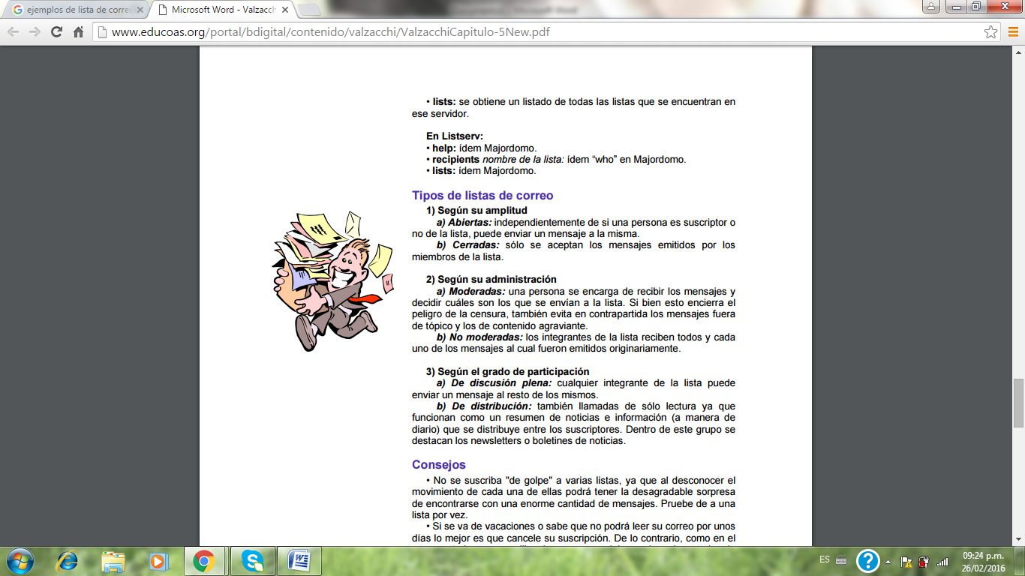

COMO USAR UNA LISTA DE CORREO
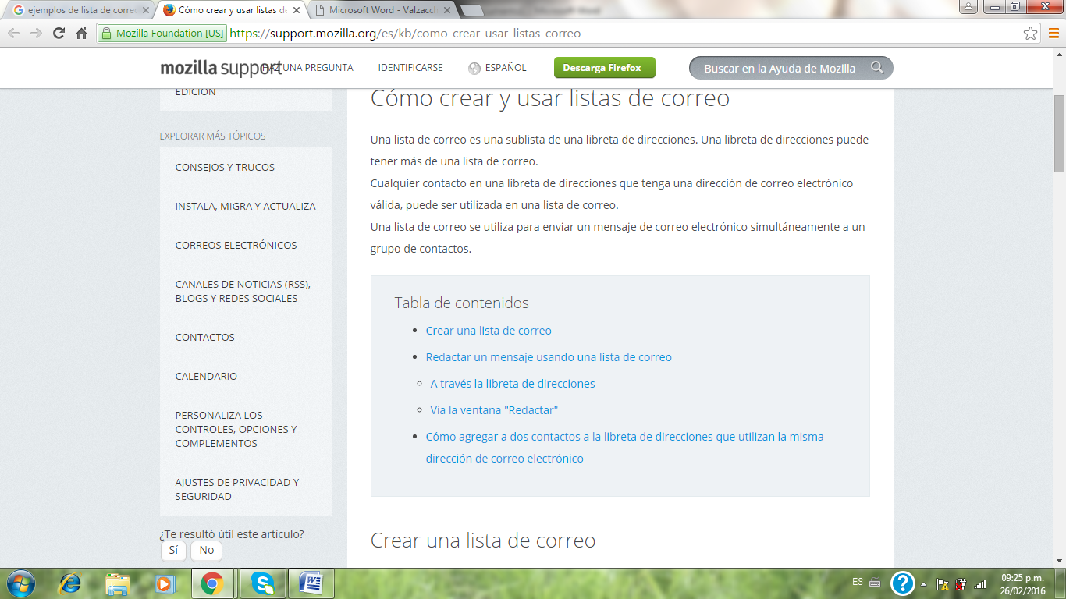
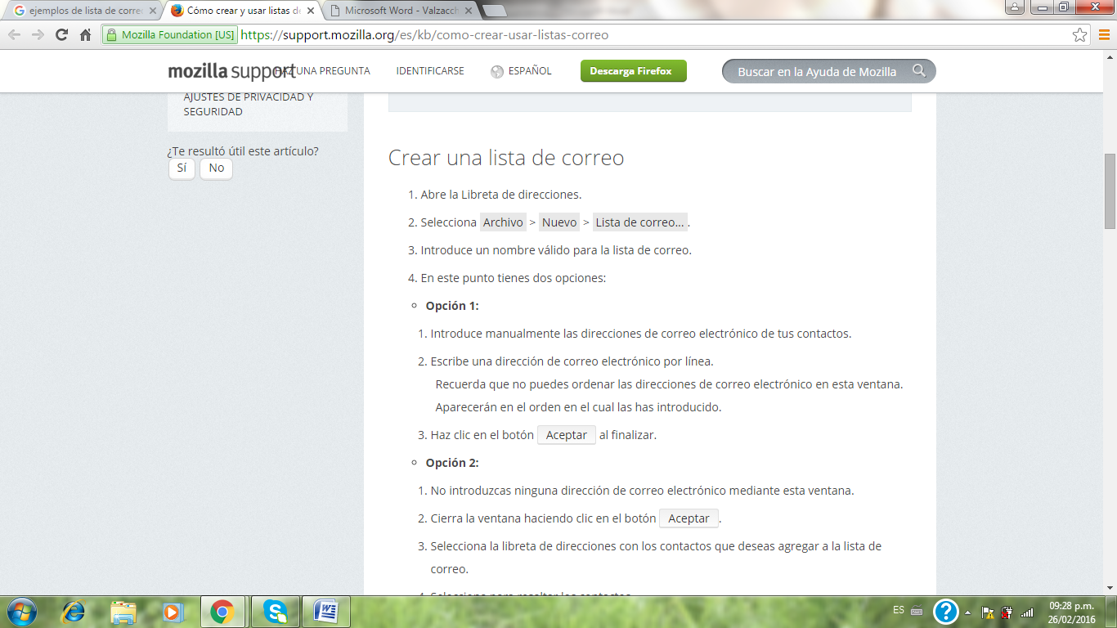
COMO CREAR UNA LISTA DE CORREO

